УХОД ЗА КОЖНЫМИ ПОКРОВАМИ И СЛИЗИСТЫМИ.  1. Умывание человека, которому введён назогастральный зонд проводится только полотенцем, смоченным тёплой водой. Нельзя применять вату и марлю, чтобы не вызвать акт чихания и выпадение зонда.  2.Тщательная гигиена - чистка зубов, языка, полоскание или орошение полости рта жидкостью. Смазывать губы гигиенической помадой, кремом при необходимости.  3. Ежедневно очищать носовые ходы от корочек и жидкого отделяемого.  4. Пластырь вокруг зонда меняют ежедневно, лучше всего менять место фиксации  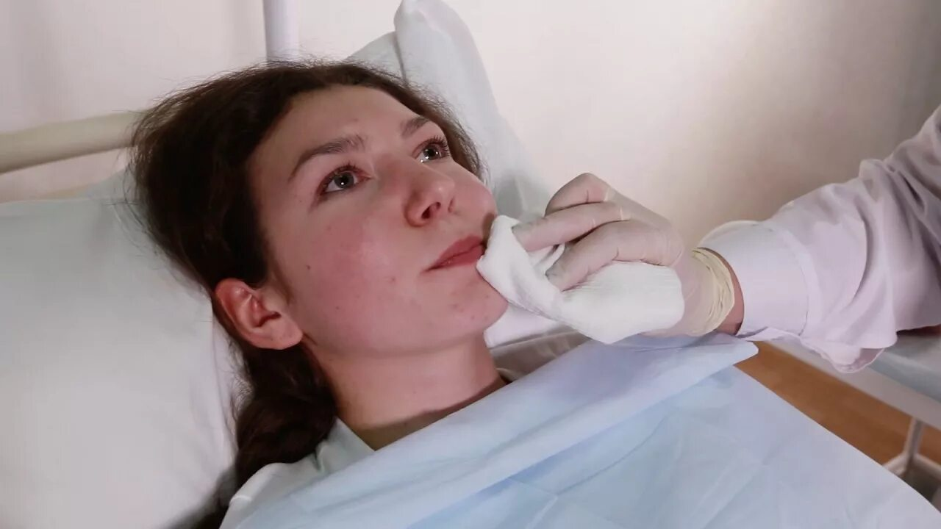 |  |  | Имя получателя  Адрес  Город, регион, почтовый индекс |  | ЛРЦ   «ГАУЗ Городская клиническая больница № 7 им.М.Н.Садыкова» г.Казани  Отделение медицинской реабилитации пациентов с нарушением функций ЦНС.  Основные правила кормления через зонд  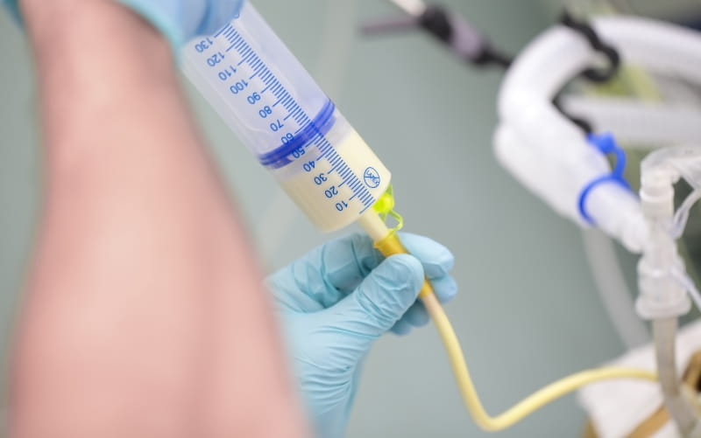

Правила кормления  1.Перед началом подачи пищи нужно зафиксировать человека в положении полусидя или сидя. После еды следует оставаться в таком же положении хотя бы 30 минут.  2. Перед кормлением всегда нужно проверять правильность положения зонда. Ориентируясь по меткам на трубке, нужно убедиться, что она расположена правильно и введена на достаточную глубину.  3. Наружный конец зонда опускают до уровня грудины и пережимают специальным зажимом.  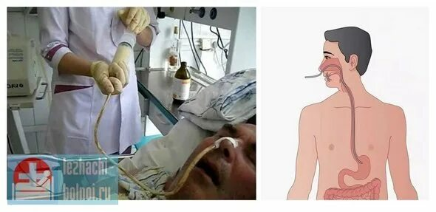 | Зондовое кормление часто является "терапией выбора", как у взрослых, так у детей. Через носовой ход в желудок прокладывается тонкая трубка. Таким образом, пища вводится напрямую, обходя ротовую полость. Главная цель этого метода - обеспечить организм всеми необходимыми элементами.  4.К наружной воронке крепят шприц с кипяченной водой (50 мл), а затем конец трубки поднимают примерно на 50 см выше уровня желудка.  5. Далее очень медленно вводим питательную смесь не больше 150-200 мл  6.После введения смеси к воронке прикрепляют другой шприц с чистой водой для промывки трубки от остатков пищи.  7.После приема пищи на трубку снова ставят зажим, снимают шприц и надевают специальную крышечку. Оставаться в сидячем положении 30мин. | Какой должна быть пища?  Пища должна иметь кремовую консистенцию. Супы, пюре и др. разрешенные блюда следует предварительно измельчить в блендере до однородности. Чтобы избежать возможного засорения устройства.  Энергетическая ценность рациона определяется исходя из физической активности, таких показателей как вес и рост, а также тяжести заболевания. Суточная доза разделяется на эквивалентные порции и вводится через равные интервалы времени.  Пища, приготовленная на дому, подается в теплом виде - до 35°C. Специализированное питание подогревать не требуется, достаточно комнатной температуры.  Соблюдайте водный баланс(1500-2000л) .